TD00 : Découverte de l'environnement de travail

La barre de menus

C'est un élément essentiel : toutes les actions peuvent se faire à partir de là, même si on préfère souvent utiliser des raccourcis clavier ou les boutons de raccourci des barres d'outils.

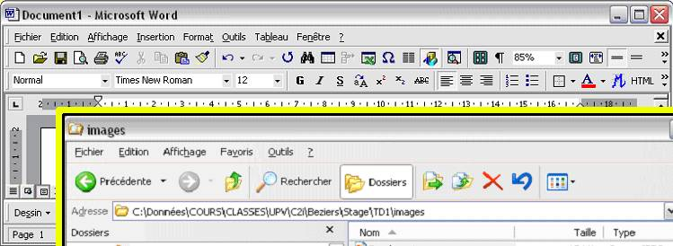

- Lorsqu'il s'agit d'une application, le nom du logiciel apparait derrière le nom du document ouvert, comme on peut le voir sur l'image ci-dessus pour l'application Word.
S'il s'agit d'un dossier ouvert, c'est son nom qui apparait au même endroit.
- Une série de menus qui changent avec le logiciel; les menus Fichier et Edition sont presque toujours présents. Ils permettent la manipulation des fichiers et leur modification.

La barre des tâches

Il s'agit d'une barre d'icônes cliquables, configurable à sa guise (menu contextuel/Propriétés). Quatre parties la composent :
- Le bouton Démarrer : il ouvre le menu du même nom comportant entre autre la commande ... Arrêter l'ordinateur !.
- La zone d'applications résidentes : complètement à droite de la barre des tâches, elle montre un certain nombre de programmes en cours d'exécution lancés généralement automatiquement dès l'ouverture de Windows, comme l'anti-virus, l'horloge système, la gestion des sons, la connexion réseau, etc.
- Les barres d'outils : elles sont positionnées entre le bouton Démarrer et la zone d'applications résidentes. Le menu contextuel de la barre des tâches permet de les choisir.
Dans la capture d'écran ci-dessous, il n'y a que celle de lancement rapide.
- La zone des applications ouvertes : c'est ici que se trouvent les boutons permettant d'activer une application dont la fenêtre ne serait pas visible.

Exercice

Quelles sont les applications ouvertes par l'utilisateur dans la capture d'écran ci-dessus ?
Faites apparaitre la barre d'outils Langue.
Ouvrez plusieurs fenêtres et faites-les apparaitre en cascade.
Pouvez-vous donner le nom des outils de la barre d'outils ?

Le disque dur

Le disque dur est organisé en dossiers (on dit aussi répertoires) emboîtés. Cela permet de ranger les différents éléments :
- documents (= fichiers)
- dossiers (= répertoires)
- logiciels (= applications)
Explorons le disque dur :
- Ouvrez la fenêtre du disque dur (C:\). Activez Présentation > Par liste (par Bouton droit).
- Déroulez le dossier Program Files (clic sur le carré juste à gauche) : quels types de fichiers contient-il ?
- Déroulez le dossier "Microsoft Office" pour découvrir une application. Choisissez une des applications de ce dossier. Ouvrez-la (2-clic sur son nom) et explorez la nouvelle barre de menus. Y a-t-il de nouvelles fenêtres ?
- Fermez l'application que vous venez d'ouvrir : Menu de l'application > Quitter l'application (par exemple Word > Quitter Word).
Vous allez maintenant jouer avec la fenêtre disposant d'une barre d'outils (clic sur le bouton allongé).
- Observez la barre d'outils et cliquez sur les icônes de présentation : par icônes, par liste, en colonnes.
- Observez la colonne de gauche : si vous avez choisi le bouton "Dossiers", elle contient les éléments du bureau : dossiers, poste de travail, Favoris réseau.
- Enfin, essayez le clic droit : le menu contextuel vous offre diverses possibilités, dont "Placer dans la corbeille" utilisé pour supprimer un document ou un dossier. Bien évidemment, vous ne supprimez rien de ce qui existe déjà.

Remarque : Lorsqu'un élément est placé dans la corbeille, il n'est pas immédiatement supprimé. Il n'est définitivement supprimé que lorsque la corbeille est vidée (clic droit sur la corbeille). Vous testerez par la suite ces différentes possibilités.

Documents et applications

Nous allons faire un petit document avec l'application Word.
Il faut d'abord Ouvrir et/ou Activer cette application. Plusieurs cas peuvent se présenter.
- Le logiciel est actif car sa fenêtre apparaît en premier plan sur l'écran; pour obtenir un nouveau document, Fichier > Nouveau Document.
Remarque : le bouton de la fenêtre active apparait enfoncé dans la barre des tâches.
- Le logiciel est déjà ouvert mais non actif : il apparaît dans la barre des tâches. On clique sur le bouton correspondant et on revient en 1.
- Le logiciel n'est pas ouvert, mais son icône apparaît dans la barre d'outils de la barre des tâches. On clique sur l'icône; le logiciel proposera alors un document vierge.
- Le logiciel n'est pas dans la barre d'outils de la barre des tâches, il est sur le bureau. On double-clique sur l'icône et le logiciel proposera alors un document vierge.
- Il n'est nulle part. Il faut donc le chercher sur le disque dur en passant par le menu Démarrer et l'activer par un clic; le logiciel proposera alors un document vierge.
Moralité : toujours bien regarder la barre de menus pour savoir quelle est l'application active.
Nous disposons maintenant d'un document Word tout neuf : tapez quelques mots.
Nous l'enregistrons : Fichier > Enregistrer
Pour cette opération, il faut préciser deux éléments essentiels:
- Le nom du document : tapez-le dans la zone "Enregistrer sous". Vous nommerez votre document en suivant rigoureusement le format suivant : "TD1-NOM-Premierdoc.doc". NOM étant votre nom de famille en majuscule.
- L'endroit (dossier) où il sera déposé : sélectionnez dans le dossier "Étudiants" celui à votre nom. Si vous ne l'avez pas encore créé, faites-le en respectant le format NOM_Prenom à l'aide du bouton "Créer un dossier" de la boite de dialogue "Enregistrer sous".
Nous pouvons maintenant quitter Word : Fichier > Quitter
Remarque sur les noms de documents : Il faut éviter au maximum de mettre des espaces et des lettres accentuées dans les noms de fichiers, en particulier si la vocation du fichier est d'être échangé (sur Internet, etc.).

